Физика 11 класс. Тема: Атомное ядро
Цель данного теста — проверить, умеет ли учащийся:
- определять количество протонов, нейтронов и электронов
в атоме, пользуясь периодической системой элементов;
- применять закон радиоактивного распада;
- определять продукты ядерных реакций на основе законов сохранения;
- характеризовать природу цепной реакции деления и термоядерной реакции, принцип действия ядерного реактора;
- вычислять энергетический выход ядерных реакций, энергию связи ядер;
- характеризовать типы радиоактивных излучений, последствия их действия, методы регистрации ионизирующих излучений;
- определять знак заряда или направление движения заряженных частиц в магнитном поле по их трекам на фотографиях (на высоком уровне);
- применять законы сохранения к превращениям и взаимодействиям элементарных частиц (на высоком уровне).
Вариант 1
Справочные данные, необходимые для выполнения заданий,
приведены в конце книги. Для выполнения заданий может
потребоваться периодическая система элементов.
1. Воспользовавшись периодической системой элементов, выберите правильное утверждение.
–А. В атоме фтора 19 электронов.
–Б. В ядре атома фтора 19 нейтронов.
+В. Атом фтора электрически нейтрален.
–Г. В ядре атома фтора 10 протонов.
2. В уране - 235 может происходить цепная ядерная реакция деления. Выберите правильное утверждение.
–А. При цепной реакции деление ядра происходит в результате попадания в него протона.
+Б. При цепной реакции деление ядра происходит в результате попадания в него нейтрона.
–В. Цепная реакция происходит с поглощением энергии.
–Г. В результате деления ядра образуются только электроны.
3. Произошел α - распад радия ${}_{\text{88}}^{\text{226}}{}\text{Ra}\text{.}$Выберите правильное утверждение.
+А. Образовалось ядро атома другого химического элемента.
–Б. Образовалось ядро с массовым числом 224.
–В. Образовалось ядро с атомным номером 90.
–Г. Число протонов в ядре уменьшилось на 1.
4. В контейнере находится β - радиоактивное вещество. Отметьте, какие из следующих четырех утверждений правильные, а какие — неправильные.
–А. Металлическая фольга надежно защищает от β-излучения.
+Б. β-частицы можно регистрировать с помощью счетчика Гейгера-Мюллера.
+В. β-частицы оказывают ионизирующее действие на вещество.
+Г. β-излучение представляет собой поток быстрых электронов.
5. В результате попадания нейтрона в ядро алюминия ${}_{\text{13}}^{\text{27}}{}\text{Al}$ образуется α-частица и ядро некоторого элемента. Отметьте, какие из следующих четырех утверждений правильные, а какие — неправильные.
–А. α-частица представляет собой ядро атома тяжелого водорода.
+Б. Атомный номер образовавшегося ядра меньше 12.
+В. Уравнение реакции имеет вид ${}_{\text{13}}^{\text{27}}{}\text{Al}+{}_{0}^{1}{}n → {}_{\text{11}}^{\text{24}}{}\text{Na}+{}_{2}^{4}{}\text{He}\text{.}$
–Г. Уравнение реакции имеет вид ${}_{\text{13}}^{\text{27}}{}\text{Al}+{}_{1}^{0}{}n → {}_{\text{13}}^{\text{25}}{}\text{Al}+{}_{1}^{2}{}H\text{.}$
6. Для регистрации заряженных частиц используют толстослойные фотоэмульсии. Отметьте, какие из следующих четырех утверждений правильные, а какие — неправильные.
+А. След пролетевшей частицы становится видимым только после проявления фотопластинки.
+Б. Пролетающая частица разрушает некоторые молекулы фотоэмульсии.
–В. Фотоэмульсионный метод позволяет определить только значение заряда частицы.
+Г. Фотоэмульсии дают возможность регистрировать частицы
в течение длительного времени, не прерывая наблюдений.
7. Легкий изотоп гелия ${}_{2}^{3}{}\text{He}$ был открыт в результате бомбардировки лития ${}_{3}^{6}{}\text{Li}$ протонами. Отметьте, какие из следующих четырех утверждений правильные, а какие — неправильные.
–А. В результате реакции образуются ${}_{2}^{3}{}\text{He}$ и дейтерий.
+Б. Уравнение реакции имеет вид ${}_{3}^{6}{}\text{Li}+{}_{1}^{1}{}H → {}_{2}^{4}{}\text{He}+{}_{2}^{3}{}\text{He}\text{.}$
–В. Масса покоя продуктов реакции больше суммарной массы покоя ядра ${}_{3}^{6}{}\text{Li}$ и протона.
–Г. В результате реакции выделяется энергия, меньшая 3 МэВ.
8. В ядерных реакциях получен изотоп кислорода ${}_{8}^{\text{17}}{}O\text{.}$ Отметьте, какие из следующих четырех утверждений правильные, а какие — неправильные.
–А. В ядре ${}_{8}^{\text{17}}{}O$ на один протон больше, чем в ядре ${}_{8}^{\text{16}}{}O\text{.}$
+Б. Дефект масс ядра ${}_{8}^{\text{17}}{}O$ превышает 0,1 а.е.м.
–В. Энергия связи ядра ${}_{8}^{\text{17}}{}O$ меньше 100 МэВ.
+Г. Удельная энергия связи ядра ${}_{8}^{\text{17}}{}O$ превышает 7 МэВ на нуклон.
9. В Украине работают десятки ядерных реакторов на медленных нейтронах. Отметьте, какие из следующих четырех утверждений, относящихся к этим реакторам, правильные, а какие — неправильные.
–А. Ядерным топливом является уран, обогащенный изотопом урана-238.
–Б. Управляющие стержни изготовлены из материалов, слабо поглощающих нейтроны.
–В. При управляемой цепной реакции коэффициент размножения нейтронов должен быть меньше единицы.
–Г. Выделяющаяся при цепной реакции деления энергия превращается в реакторе непосредственно в электрическую энергию.
10. Период полураспада иода-131 равен 8 суток. Отметьте, какие из следующих четырех утверждений правильные, а какие — неправильные.
+А. За 16 суток распадется три четверти имеющихся в начальный момент ядер.
+Б. За 40 суток распадется более 95% начального количества ядер.
+В. Активность образца, обусловленная наличием иода-131, через 80 суток уменьшится более чем в 1000 раз.
–Г. Если в результате ядерной реакции образовались два ядра иода-131, то одно из них обязательно распадется через 8 суток.
11. В результате взаимодействия двух летящих навстречу друг другу фотонов одинаковой частоты родилась пара частиц электрон-позитрон. Отметьте, какие из следующих четырех утверждений правильные, а какие — неправильные.
–А. В данном процессе суммарная масса покоя частиц уменьшилась.
+Б. Частота γ-квантов была больше 10²⁰ Гц.
+В. Если кинетическая энергия каждой из родившихся частиц равна 1 МэВ, то частота γ-квантов была меньше 5 ⋅ 10²⁰ Гц.
–Г. Возможен такой процесс взаимодействия двух фотонов, при котором рождается только электрон.
12. На рисунке показан трек протона, который двигался
в однородном магнитном поле с магнитной индукцией 0,1 Тл, направленном от нас перпендикулярно плоскости рисунка. Расстояние между линиями сетки на рисунке равно 2 см. Отметьте, какие из следующих четырех утверждений правильные, а какие — неправильные.
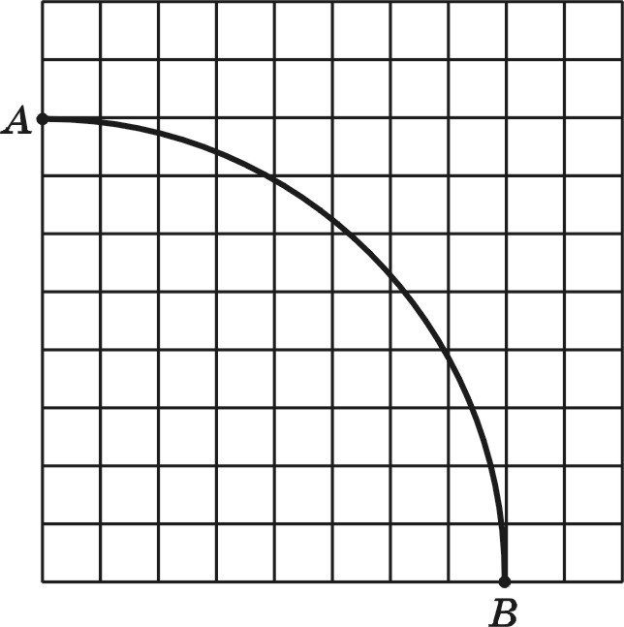
–А. Протон двигался от точки A к точке B.
–Б. Скорость протона меньше 1200 км/с.
–В. Кинетическая энергия протона больше 3,2 ⋅ 10^{–15} Дж.
–Г. Если бы индукция магнитного поля была больше, радиус кривизны трека был бы больше.
Вариант 2
Справочные данные, необходимые для выполнения заданий,
приведены в конце книги. Для выполнения заданий может
потребоваться периодическая система элементов.
1. Произошел β - распад изотопа водорода ${}_{1}^{3}{}H\text{.}$ Выберите правильное утверждение.
–А. Заряд ядра уменьшился.
–Б. Образовалось ядро с массовым числом 2.
–В. Образовалось ядро с атомным номером 3.
+Г. Образовалось ядро ${}_{2}^{3}{}\text{He}\text{.}$
2. В ядре атома лития три протона. Выберите правильное утверждение.
+А. Химические свойства всех атомов лития одинаковы.
–Б. Атом лития имеет положительный заряд.
–В. В ядре атома лития 6 нейтронов.
–Г. В состав атома лития входят 6 электронов.
3. В обогащенном уране может происходить цепная ядерная реакция деления. Выберите правильное утверждение.
–А. В результате деления ядра урана образуется один нейтрон.
–Б. В результате деления ядра урана образуется один протон.
+В. Цепная реакция происходит с выделением энергии.
–Г. Коэффициент размножения нейтронов при цепной ядерной реакции меньше единицы.
4. Для регистрации заряженных частиц используют камеру Вильсона. Отметьте, какие из следующих четырех утверждений правильные, а какие — неправильные.
–А. Камера Вильсона позволяет определить только количество пролетевших частиц.
–Б. С помощью камеры Вильсона можно регистрировать нейтроны.
+В. Пролетающая через камеру Вильсона заряженная частица вызывает конденсацию перенасыщенного пара.
+Г. Поместив камеру Вильсона в магнитное поле, можно определить знак заряда пролетающих частиц.
5. Радиоактивный препарат, находящийся на дне канала в куске свинца, дает узкий пучок радиоактивного излучения. В магнитном поле пучок расщепляется на три части (см. рисунок). Отметьте, какие из следующих четырех утверждений правильные, а какие — неправильные.
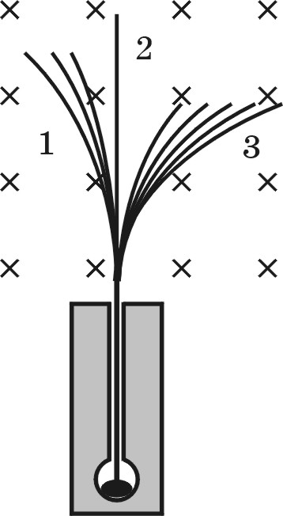
–А. Если закрыть отверстие канала несколькими листами бумаги, пучок 2 исчезнет.
+Б. Пучок 1 представляет собой поток α-частиц.
–В. Пучок 2 представляет собой поток β-частиц.
–Г. Пучок 3 представляет собой поток γ-квантов.
6. В результате бомбардировки мишени ядрами дейтерия образуется технеций ${}_{\text{43}}^{\text{96}}{}\text{Tc}\text{.}$ Кроме технеция, в каждой ядерной реакции образуется один нейтрон. Отметьте, какие из следующих четырех утверждений правильные, а какие — неправильные.
–А. Мишень состоит из циркония.
+Б. Атомный номер вещества мишени меньше 43.
+В. Уравнение реакции имеет вид ${}_{\text{42}}^{\text{95}}{}\text{Mo}+{}_{1}^{2}{}H → {}_{\text{43}}^{\text{96}}{}\text{Tc}+{}_{0}^{1}{}n\text{.}$
–Г. Уравнение реакции имеет вид ${}_{\text{41}}^{\text{95}}{}\text{Nb}+{}_{2}^{2}{}H → {}_{\text{43}}^{\text{96}}{}\text{Tc}+{}_{0}^{1}{}n\text{.}$
7. На Земле существует в небольшом количестве стабильный изотоп углерода ${}_{6}^{\text{13}}{}C\text{.}$ Отметьте, какие из следующих четырех утверждений правильные, а какие — неправильные.
+А. В ядре ${}_{6}^{\text{13}}{}C$ столько же протонов, сколько в ядре ${}_{6}^{\text{12}}{}C\text{.}$
+Б. Масса покоя ядра ${}_{6}^{\text{13}}{}C$ меньше суммарной массы покоя 6 протонов и 7 нейтронов.
–В. Дефект масс ядра ${}_{6}^{\text{13}}{}C$ больше 0,15 а.е.м.
+Г. Удельная энергия связи ядра ${}_{6}^{\text{13}}{}C$ меньше 8 МэВ на нуклон.
8. В качестве горючего для ядерного реактора используют обогащенный уран. Отметьте, какие из следующих четырех утверждений правильные, а какие — неправильные.
–А. Доля урана-238 в обогащенном уране больше, чем в природном.
–Б. Уран-238 делится под действием медленных нейтронов.
–В. Уран-235 поглощает только медленные нейтроны.
–Г. В качестве замедлителя можно использовать свинец.
9. Ядра трития при очень высокой температуре вступают в ядерную реакцию синтеза, в результате которой образуется новое ядро и два нейтрона. Отметьте, какие из следующих четырех утверждений правильные, а какие — неправильные.
–А. Уравнение реакции имеет вид ${}_{1}^{3}{}H+{}_{1}^{3}{}H → {}_{2}^{4}{}H+2{}_{0}^{1}{}n\text{.}$
+Б. Уравнение реакции имеет вид ${}_{1}^{3}{}H+{}_{1}^{3}{}H → {}_{2}^{4}{}\text{He}+2{}_{0}^{1}{}n\text{.}$
+В. В результате реакции суммарная масса покоя частиц уменьшается.
+Г. В результате реакции выделяется энергия, превышающая 10 МэВ.
10. На рисунке показаны треки двух частиц, двигавшихся с одинаковыми по модулю скоростями в однородном магнитном поле, направленном к нам перпендикулярно плоскости рисунка. Первый трек принадлежит протону. Отметьте, какие из следующих четырех утверждений правильные, а какие — неправильные.
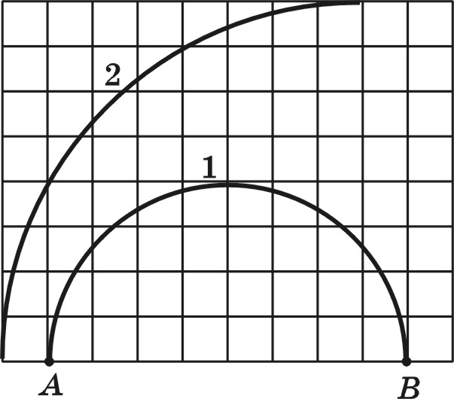
+А. Протон двигался от точки A к точке B.
+Б. Второй трек может принадлежать отрицательно заряженной частице.
+В. Второй трек может принадлежать α-частице.
–Г. Если бы индукция магнитного поля была меньше, радиусы кривизны обоих треков были бы меньше.
11. Два образца содержат одинаковое количество радиоактивных атомов. Период полураспада атомов первого образца равен 1 ч, а атомов второго образца — 2 ч. Отметьте, какие из следующих четырех утверждений правильные, а какие — неправильные.
–А. Активность второго образца выше, чем активность первого.
–Б. Через 4 ч в первом образце останется больше нераспавшихся атомов, чем во втором.
+В. Через 8 ч во втором образце останется меньше 10% начального количества радиоактивных атомов.
–Г. Если нагреть образцы, радиоактивный распад заметно ускорится.
12. В результате упругого столкновения с ядром направление движения α - частицы изменилось на противоположное,
а модуль скорости уменьшился на 8%. Считая ядро до столкновения неподвижным, а скорость α - частицы намного меньшей скорости света, отметьте, какие из следующих четырех утверждений правильные, а какие — неправильные.
–А. Массовое число ядра больше 105.
+Б. Массовое число ядра меньше 120.
–В. α - частица могла столкнуться с ядром серебра.
+Г. Конечный импульс ядра больше начального импульса α - частицы.
Вариант 3
Справочные данные, необходимые для выполнения заданий,
приведены в конце книги. Для выполнения заданий может
потребоваться периодическая система элементов.
1. Воспользовавшись периодической системой элементов, выберите правильное утверждение.
–А. В ядре атома гелия 4 протона.
–Б. В ядре атома гелия 4 нейтрона.
+В. В ядре атома гелия 4 нуклона.
–Г. В атоме гелия 4 электрона.
2. В уране - 235 происходит цепная ядерная реакция деления. Выберите правильное утверждение.
–А. При цепной реакции деление ядер происходит в результате
их столкновений.
–Б. При цепной реакции деление ядра происходит в результате
попадания в него α-частицы.
–В. Цепная реакция происходит только при ядерном взрыве.
+Г. При делении ядра испускается 2-3 нейтрона.
3. Из ядра натрия ${}_{\text{11}}^{\text{22}}{}\text{Na}$ вылетел электрон. Выберите правильное утверждение.
–А. Массовое число ядра в результате распада уменьшилось.
+Б. В результате распада образовалось ядро магния ${}_{\text{12}}^{\text{22}}{}\text{Mg}\text{.}$
–В. Произошел α - распад ядра.
–Г. Атомный номер образовавшегося ядра равен 9.
4. В контейнере находится источник α - частиц. Отметьте, какие из следующих четырех утверждений правильные, а какие — неправильные.
–А. α-частицы представляют собой кванты электромагнитного излучения.
–Б. Чтобы α-частицы не проникали наружу, стенки контейнера должны быть очень толстыми.
+В. α-частицы представляют собой ядра атомов гелия.
+Г. α-частицы имеют положительный электрический заряд.
5. Нейтрон впервые был выделен из ядра атома в результате бомбардировки α-частицами бериллия ${}_{4}^{9}{}\text{Be}\text{.}$ Отметьте, какие из следующих четырех утверждений правильные, а какие — неправильные.
–А. При реакции образовалось ядро элемента с атомным номером 12.
–Б. Массовое число образовавшегося ядра равно 6.
–В. Уравнение реакции имеет вид ${}_{4}^{9}{}\text{Be}+{}_{4}^{2}{}\text{He} → {}_{7}^{\text{11}}{}N+{}_{1}^{0}{}n\text{.}$
+Г. Уравнение реакции имеет вид ${}_{4}^{9}{}\text{Be}+{}_{2}^{4}{}\text{He} → {}_{6}^{\text{12}}{}C+{}_{0}^{1}{}n\text{.}$
6. Для регистрации ионизирующих излучений используют счетчик Гейгера-Мюллера. Отметьте, какие из следующих четырех утверждений правильные, а какие — неправильные.
+А. С помощью счетчика Гейгера-Мюллера можно регистрировать заряженные частицы.
+Б. С помощью счетчика Гейгера-Мюллера можно регистрировать
γ-кванты.
+В. В счетчике Гейгера-Мюллера используется электрический разряд в газе.
–Г. Счетчик Гейгера-Мюллера позволяет определять знак заряда пролетающих частиц.
7. При попадании в ядро лития ${}_{3}^{7}{}\text{Li}$ ядра дейтерия ${}_{1}^{2}{}H$ образуется новое ядро и один нейтрон. Отметьте, какие из следующих четырех утверждений правильные, а какие — неправильные.
–А. Уравнение реакции имеет вид ${}_{3}^{7}{}\text{Li}+{}_{1}^{2}{}H → {}_{3}^{9}{}\text{Li}+{}_{1}^{0}{}n\text{.}$
+Б. Уравнение реакции имеет вид ${}_{3}^{7}{}\text{Li}+{}_{1}^{2}{}H → {}_{4}^{8}{}\text{Be}+{}_{0}^{1}{}n\text{.}$
+В. Масса покоя продуктов реакции меньше суммарной массы покоя вступивших в реакцию ядер.
–Г. В результате реакции выделяется энергия, превышающая 20 МэВ.
8. В ядерной реакции получен изотоп азота ${}_{7}^{\text{15}}{}N\text{.}$ Отметьте, какие из следующих четырех утверждений правильные, а какие — неправильные.
+А. В ядре ${}_{7}^{\text{15}}{}N$ на один нейтрон больше, чем в ядре ${}_{7}^{\text{14}}{}N\text{.}$
–Б. Дефект масс ядра ${}_{7}^{\text{15}}{}N$ меньше 0,1 а.е.м.
–В. Чем больше дефект масс ядра, тем меньше энергии необходимо
для разрушения этого ядра.
+Г. Удельная энергия связи ядра ${}_{7}^{\text{15}}{}N$ превышает 7,5 МэВ на нуклон.
9. Ядерный реактор работает на медленных нейтронах. Отметьте, какие из следующих четырех утверждений правильные, а какие — неправильные.
–А. Оболочка реактора должна защищать персонал только от α-частиц.
–Б. При делении ядер урана образуются медленные нейтроны.
+В. Выделяющаяся при цепной реакции деления энергия превращается в реакторе во внутреннюю энергию теплоносителя.
–Г. Каждое ядро урана-238, поглотившее нейтрон, делится.
10. Период полураспада селена-75 равен 120 суток. Отметьте, какие из следующих четырех утверждений правильные, а какие — неправильные.
+А. За 360 суток распадется более 80% имеющихся в начальный момент ядер.
–Б. То ядро, которое образовалось раньше, обязательно и распадется раньше.
+В. Активность образца, обусловленная наличием селена-75, через 240 суток уменьшится в 4 раза.
+Г. За 60 суток количество ядер селена-75 уменьшается более чем на 20%.
11. При аннигиляции электрона и позитрона образовались два γ - кванта. Считая частицы до аннигиляции неподвижными, отметьте, какие из следующих четырех утверждений правильные, а какие — неправильные.
–А. Частота обоих γ-квантов меньше 7 ⋅ 10¹⁹ Гц.
+Б. Оба γ-кванта имеют одинаковую энергию.
+В. Образовавшиеся γ-кванты движутся в противоположных
направлениях.
–Г. В результате аннигиляции суммарная масса покоя частиц
не изменилась.
12. На рисунке показан трек электрона, движущегося
в однородном магнитном поле с магнитной индукцией 5 мТл, направленном к нам перпендикулярно плоскости рисунка. Расстояние между линиями сетки на рисунке равно 3 мм. Отметьте, какие из следующих четырех утверждений правильные, а какие — неправильные.
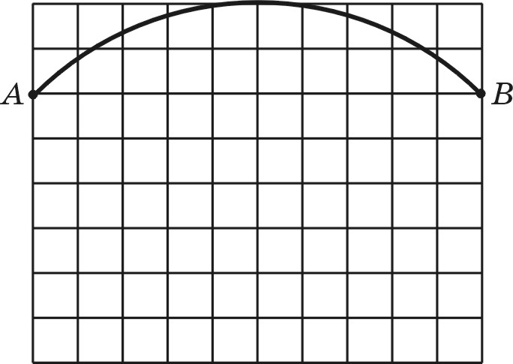
–А. Электрон двигался от точки A к точке B.
–Б. Скорость электрона больше 30 000 км/с.
–В. Кинетическая энергия электрона больше 8 ⋅ 10^{–16} Дж.
–Г. Если бы скорость электрона была больше, радиус кривизны трека был бы меньше.
Вариант 4
Справочные данные, необходимые для выполнения заданий,
приведены в конце книги. Для выполнения заданий может
потребоваться периодическая система элементов.
1. В результате радиоактивного распада ядро плутония ${}_{\text{94}}^{\text{239}}{}\text{Pu}$превратилось в ядро урана ${}_{\text{92}}^{\text{235}}{}U\text{.}$ Выберите правильное утверждение.
+А. Произошел α-распад.
–Б. Произошел β-распад.
–В. Число протонов в ядре уменьшилось на 4.
–Г. Число нейтронов в ядре уменьшилось на 4.
2. Воспользовавшись периодической системой элементов, выберите правильное утверждение.
–А. В атоме алюминия 27 электронов.
–Б. В ядре атома алюминия 13 нейтронов.
+В. В ядре атома алюминия 13 протонов.
–Г. В ядре атома алюминия 13 нуклонов.
3. В обогащенном уране происходит цепная ядерная реакция деления. Выберите правильное утверждение.
–А. Ядра урана делятся на отдельные протоны и нейтроны.
+Б. В результате деления ядра урана образуются два крупных «осколка» и несколько нейтронов.
–В. Цепную ядерную реакцию вызывает γ-излучение.
–Г. Только быстрый нейтрон может вызвать деление ядра урана.
4. Первая искусственно осуществленная ядерная реакция наблюдалась при бомбардировке α-частицами азота ${}_{7}^{\text{14}}{}N\text{.}$
В результате реакции образуется протон и ядро некоторого элемента. Отметьте, какие из следующих четырех утверждений правильные, а какие — неправильные.
–А. Массовое число образовавшегося ядра равно 18.
+Б. Атомный номер образовавшегося ядра равен 8.
–В. Уравнение реакции имеет вид ${}_{7}^{\text{14}}{}N+{}_{2}^{4}{}\text{He} → {}_{9}^{\text{17}}{}F+{}_{0}^{1}{}H\text{.}$
+Г. Уравнение реакции имеет вид ${}_{7}^{\text{14}}{}N+{}_{2}^{4}{}\text{He} → {}_{8}^{\text{17}}{}O+{}_{1}^{1}{}H\text{.}$
5. Для регистрации заряженных частиц используют камеру Вильсона. Отметьте, какие из следующих четырех утверждений правильные, а какие — неправильные.
–А. Пролетающая через камеру Вильсона заряженная частица вызывает кипение перегретой жидкости.
+Б. След частицы в камере Вильсона образуют капельки жидкости.
+В. С помощью камеры Вильсона можно регистрировать α-частицы.
+Г. Поместив камеру Вильсона в магнитное поле, можно определить, какой именно частице принадлежит полученный трек.
6. Радиоактивный препарат, находящийся на дне канала в куске свинца, дает узкий пучок радиоактивного излучения. В магнитном поле пучок расщепляется на три части (см. рисунок). Отметьте, какие из следующих четырех утверждений правильные, а какие — неправильные.
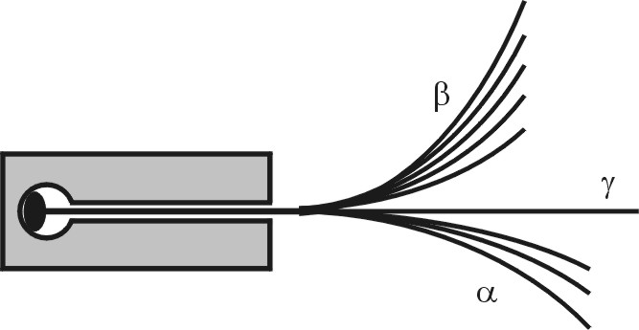
–А. Магнитное поле направлено от нас.
+Б. β-частицы могут отклоняться под действием электрического поля.
–В. γ-кванты могут отклоняться под действием электрического поля.
–Г. Если закрыть отверстие листом фольги, он поглотит γ-излучение.
7. У фтора существует изотоп ${}_{9}^{\text{17}}{}F\text{.}$ Отметьте, какие из следующих четырех утверждений правильные, а какие — неправильные.
+А. Масса ядра ${}_{9}^{\text{17}}{}F$ меньше суммарной массы 9 протонов и 8 нейтронов.
–Б. В ядре ${}_{9}^{\text{17}}{}F$ столько же протонов, сколько в ядре ${}_{8}^{\text{17}}{}O\text{.}$
+В. Дефект масс ядра ${}_{9}^{\text{17}}{}F$ меньше 0,2 а.е.м.
+Г. Удельная энергия связи ядра ${}_{9}^{\text{17}}{}F$ больше 7,3 МэВ на нуклон.
8. В ядерном реакторе не используется замедлитель. Отметьте, какие из следующих четырех утверждений правильные, а какие — неправильные.
+А. Данный реактор работает на быстрых нейтронах.
–Б. Ядра урана-235 делятся только в результате поглощения быстрых нейтронов.
+В. В данном реакторе вырабатывается плутоний.
–Г. В качестве топлива для данного реактора можно использовать природный (необогащенный) уран.
9. При попадании α - частицы в ядро алюминия ${}_{\text{13}}^{\text{27}}{}\text{Al}$ происходит ядерная реакция, в результате которой из ядра вылетает один протон. Отметьте, какие из следующих четырех утверждений правильные, а какие — неправильные.
–А. Уравнение реакции имеет вид ${}_{\text{13}}^{\text{27}}{}\text{Al}+{}_{1}^{2}{}H → {}_{\text{13}}^{\text{28}}{}\text{Al}+{}_{1}^{1}{}H\text{.}$
+Б. Уравнение реакции имеет вид ${}_{\text{13}}^{\text{27}}{}\text{Al}+{}_{2}^{4}{}\text{He} → {}_{\text{14}}^{\text{30}}{}\text{Si}+{}_{1}^{1}{}H\text{.}$
–В. В результате реакции суммарная масса покоя частиц увеличивается.
–Г. В результате реакции выделяется энергия, меньшая 2 МэВ.
10. На рисунке показаны треки двух частиц, движущихся с одинаковыми по модулю скоростями в однородном магнитном поле, направленном от нас перпендикулярно плоскости рисунка. Первый трек принадлежит α - частице. Отметьте, какие из следующих четырех утверждений правильные, а какие — неправильные.
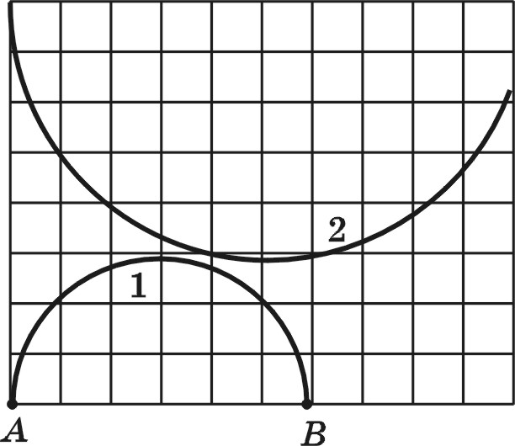
–А. α-частица двигалась от точки A к точке B.
–Б. Второй трек может принадлежать электрону.
–В. Второй трек может принадлежать позитрону.
–Г. Если бы скорость α-частицы была меньше, радиус кривизны
ее трека был бы больше.
11. Период полураспада фосфора-32 равен 14 сут. Отметьте, какие из следующих четырех утверждений правильные, а какие — неправильные.
–А. Закон радиоактивного распада позволяет предсказать, какие именно из атомов фосфора-32 распадутся за 14 сут.
+Б. За каждые сутки распадается меньше атомов, чем за предыдущие сутки.
+В. Через 140 сут останется меньше 0,1% начального количества атомов фосфора-32.
+Г. За 28 сут распадается более 70% атомов фосфора-32.
12. В результате упругого столкновения с ядром направление движения протона изменилось на противоположное, а модуль скорости уменьшился на 4%. Считая ядро до столкновения неподвижным, а скорость протона намного меньшей скорости света, отметьте, какие из следующих четырех утверждений правильные, а какие — неправильные.
+А. Число протонов в ядре меньше 45.
+Б. Массовое число ядра больше 40.
–В. Данное столкновение могло произойти между протоном и ядром индия.
+Г. При столкновении протон передал ядру больше 5% своей кинетической энергии.

